台中市西區大勇國民小學特約醫療診所
親愛的家長您好：
大勇國小健康中心辦理九十六學年度『特約醫療機構優惠專案』，即日起至97年8月31日。貴子弟若有需要時可自由參考利用，就診時並請穿著學生制服或配戴名牌，以利特約醫療機構辨識區隔一般民眾，其住址、電話及優惠方式如下：
醫療診所 | 名稱 | 地址 | 電話 | 優惠內容
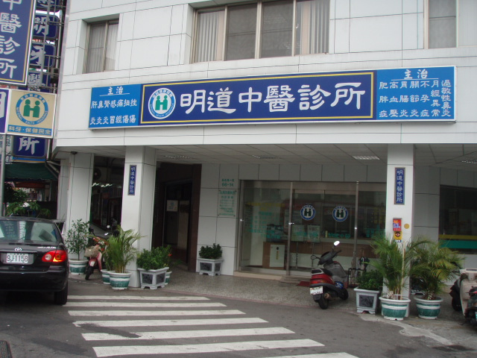 | 明道中醫 | 南屯路一段66-1號 | 23729235 | 免收掛號費
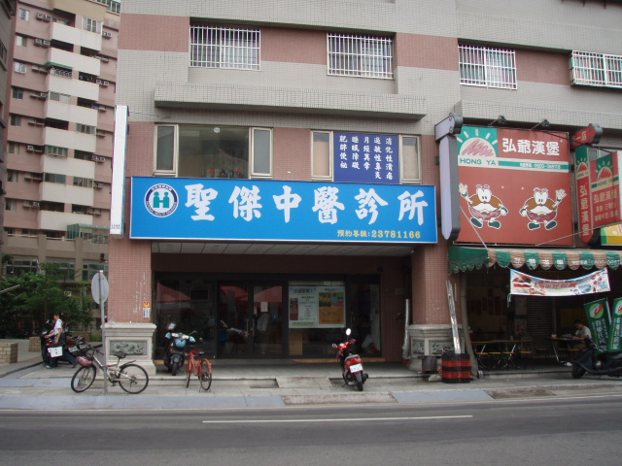 | 聖傑中醫診所 | 南屯路一段259號 | 23781166 | 免收掛號費
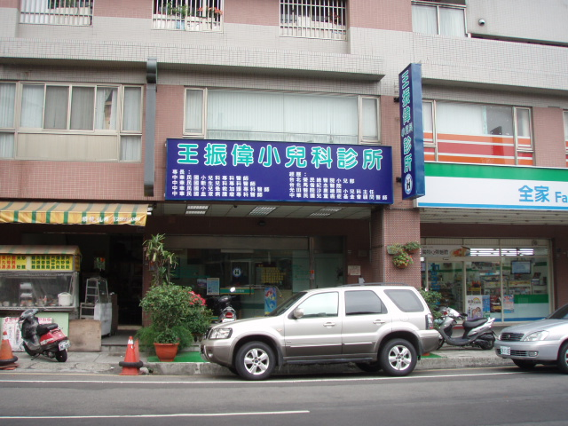 | 王振偉小兒科 | 南屯路一段271號 | 23755460 | 免收掛號費
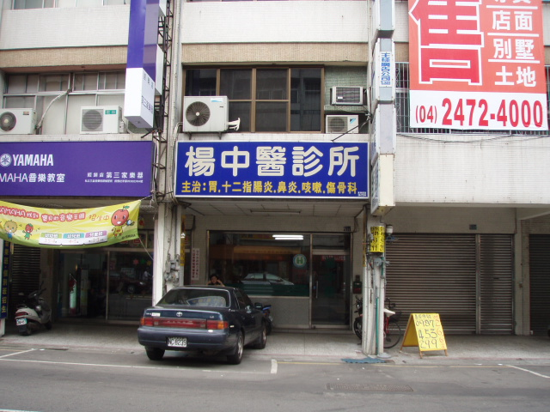 | 楊中醫 | 南屯路二段115號 | 24728125 | 免收掛號費
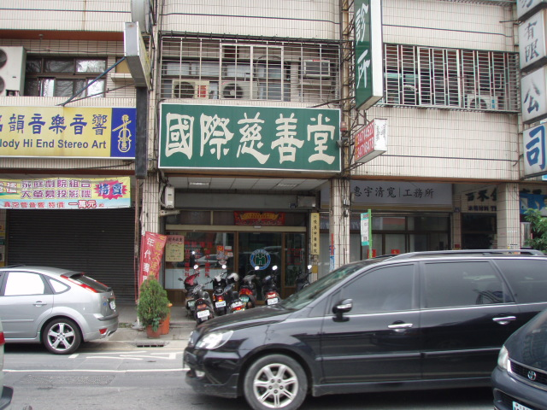 | 國際慈善堂中醫醫院 | 五權西路二段48號 | 24714527 | 免收掛號費
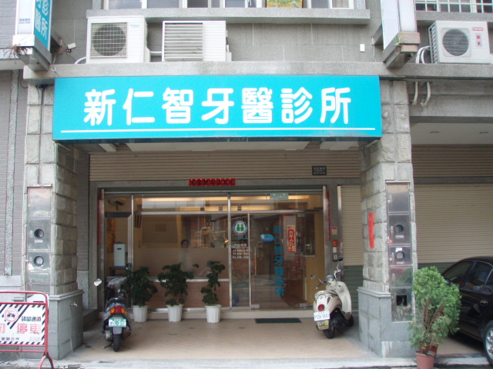 | 新仁智牙科 | 華美街136號 | 23787925 | 免收掛號費
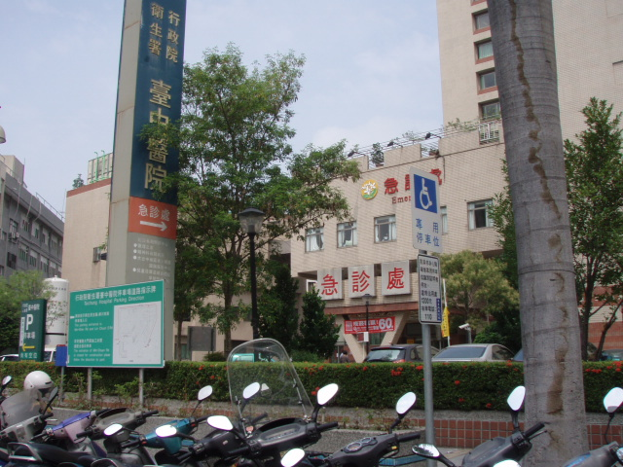 | 台中醫院 | 三民路一段199號 | 22294411 | 自費項目健檢有優惠。另有重大傷病卡、福保身份者門診、急診皆免收掛號費，身心障礙者門診免收掛號費。

